Algoritmes en Pseudocodi:

- Fer un algorisme amb pseudocodi en que s’ha de llegir dos números pel teclat i ens ha de dir per pantalla si són o no iguals, en el cas que no siguin iguals s’ha d’indicar quin dels dos números es el més gran.
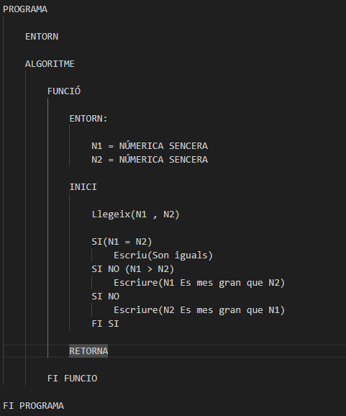
- Dissenyar un algorisme amb pseudocodi que llegeixi números pel teclat i determini quins d’ells es parell i positiu. El programa s’ha d’acabar quan entrem el número 0.
  - Parell n MOD 2 ==0
  - Senar n MOD 2!=0 o n MOD 2 ==1
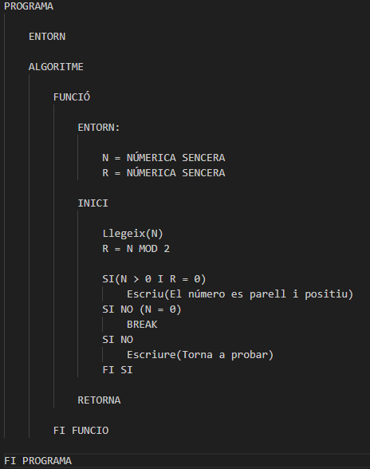

- Dissenyar un algorisme amb pseudocodi que llegeixi 100 números, els processi i desprès de llegir l’últim número digui si algun dels números que s’han entrat hi havia algun que era múltiple de 3.
  - Els Múltiples de 3 són el que compleixen la condició de: n MOD 3 ==0
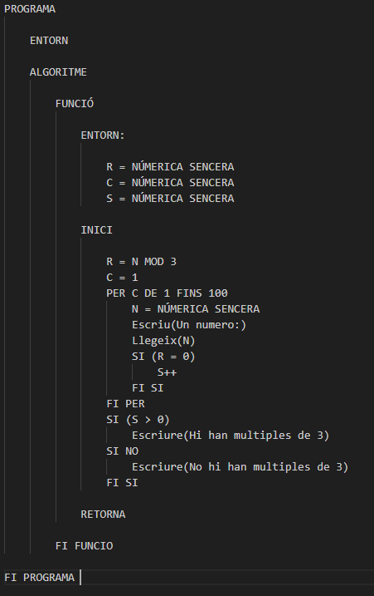
- Fer un algorisme amb pseudocodi que es llegeixi les edats del treballadors d’una empresa mentre l’edat sigui diferent de zero y calculi quants joves ( menors de 30 anys), de mitja edat (entre 30 i 55 anys) i els més grans (majors de 55 anys) hi han, al final ens ha de dir la quantitat de cada edat. S’ha de validar l’entrada de les edats (major de 15 anys i fins a 67 anys).
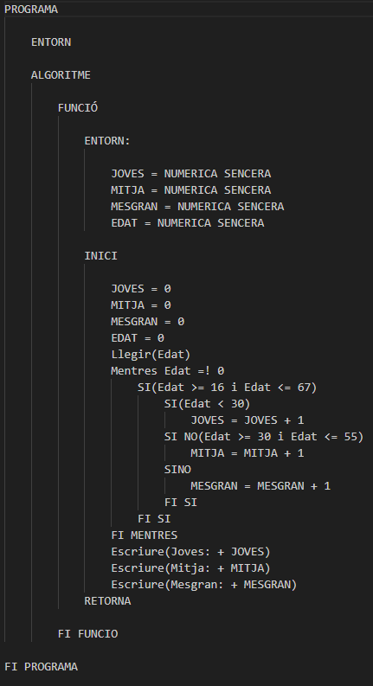

- Fer un algoritme amb pseudocodi en que mostri la suma dels números senars (imparells) compresos entre dos valors numèrics enters i positius que entrarem pel teclat. [n1 i n2]

Fer un programa amb pseudocodi que calculi la nota mitjà de 25 alumnes ( cada alumne/a té una nota)
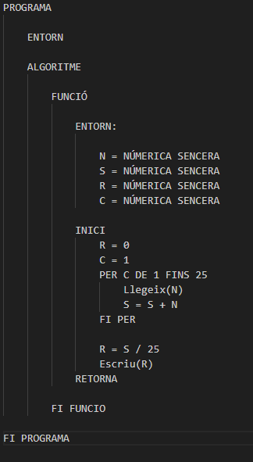
- Fer un programa amb pseudocodi que calculi i escrigui els primers 15 números naturals (1 al 15) i de cada un s’ha calcular i escriure per pantalla el seu:
  - Quadrats,
  - Cubs,
  - Arrel quadrada,
  - Arrel cúbica.
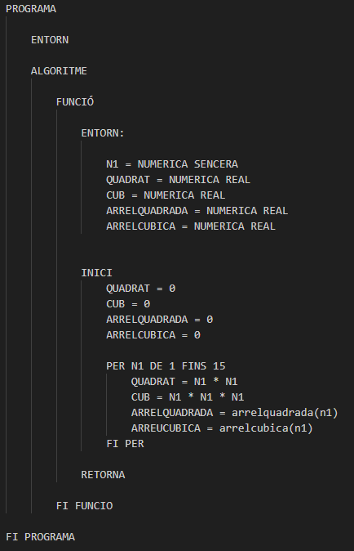

- Fer un programa amb pseudocodi que demani dos números enters, els ha de multiplicar utilitzant la operació suma fins que tingui el resultat. Al final de tot l’ha d’escriure el resultat per pantalla.
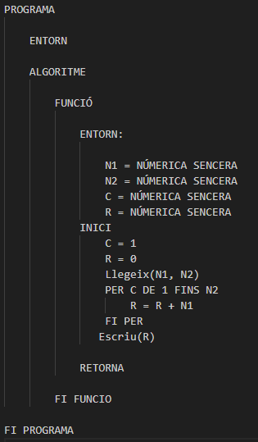
- Fer un programa amb pseudocodi que calculi les campanades que donarà un rellotge des de l’hora H fins a les 24 hores. L’hora H l’entrarem pel teclat i és l’hora a partir d’on començarà a calcular les campanades. Les hores poden ser de les 1:00 a les 24:00
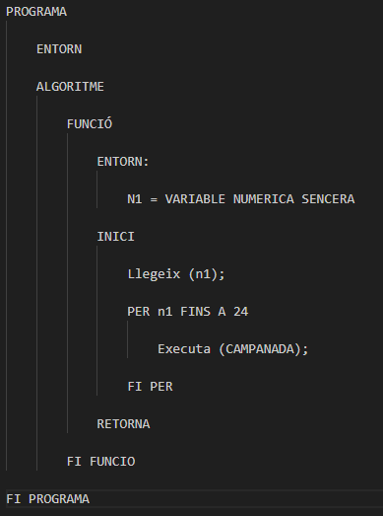
- Fer un programa amb pseudocodi que demani pel teclat 10 números i al final escrigui per pantalla el major d’ells.
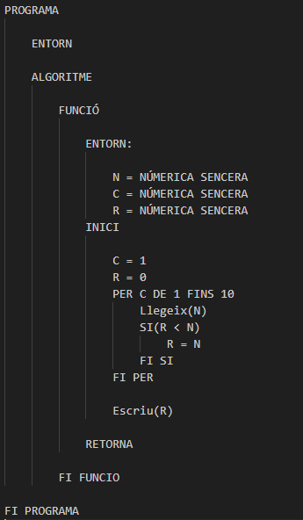

- Fer un programa amb pseudocodi que demani pel teclat 10 números i al final escrigui per pantalla el menor d’ells.
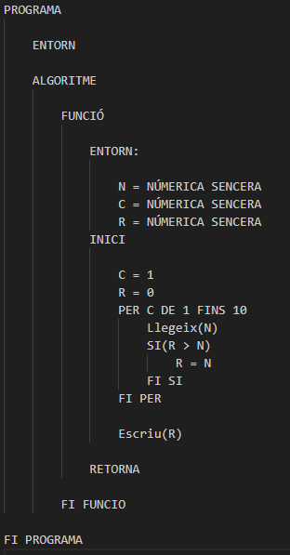

- Fes un programa amb pseudocodi que calculi el factorial d’un número menor de 30 i major de -1
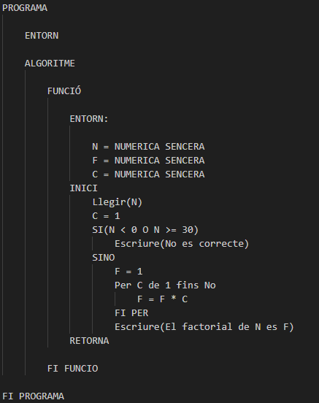
- Escriu un programa amb pseudocodi que comenci demanant un número N. Desprès calcularà la suma S de 1² + 2² + 3² + ..... fins què aquesta suma sigui igual o major de N. Llavors el programa ha d’escriure N, S i l’últim número que hagi elevat al quadrat.
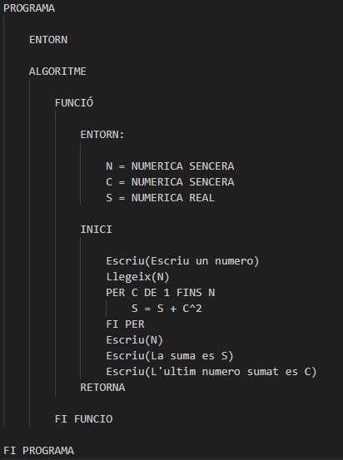

- Fes un programa amb pseudocodi que escrigui tots els números menors de 50 i major de zero i no divisibles per 3.
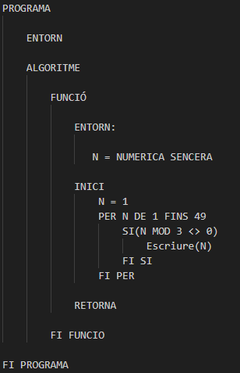
- Fes un programa amb pseudocodi en que l’ordinador demani les notes de 25 alumnes d’una classe, i que vagui comptant els:

  - Insuficients ( I < 5)
  - Suficients ( 5 <= S < 6)
  - Bé ( 6<= B < 7)
  - Notables ( 7<= N < 9)
  - Excel·lents (9 <= E <= 10)
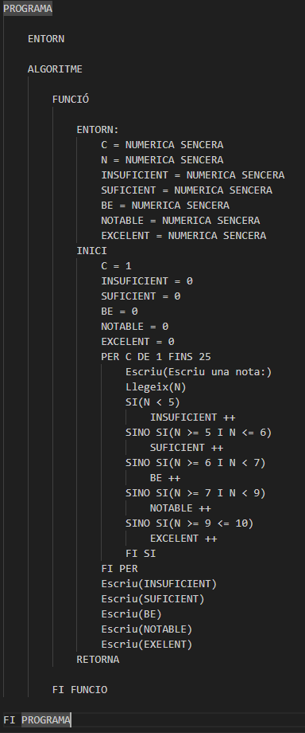
- Fes una sèrie de programes amb pseudocodi que calculi els següents números:

- 1 + ½ +1/3 + ¼ + .....+ 1/100
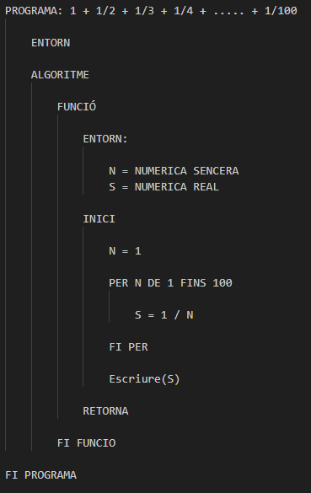

- ½ + ¼ + 1/6 + 1/8 + ....... + 1/100
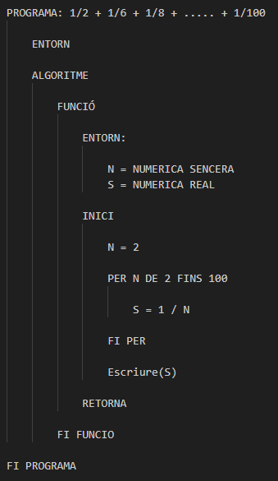

- ½ + ¼ + 1/8 + 1/16 + ...... 1/512

- 10 !
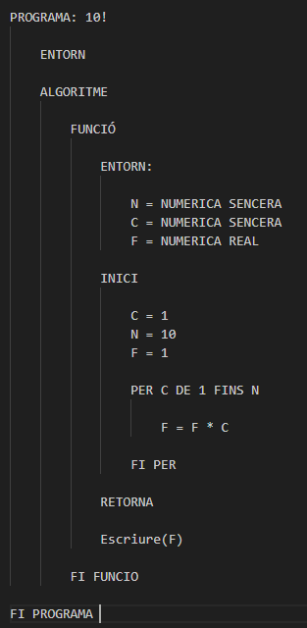

17 – Fes un programa amb pseudocodi que calculi els següents números combinatoris:
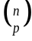

a =

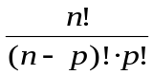

a =

18- Fes un programa amb pseudocodi per calcular la suma dels cent primers números enters senars.
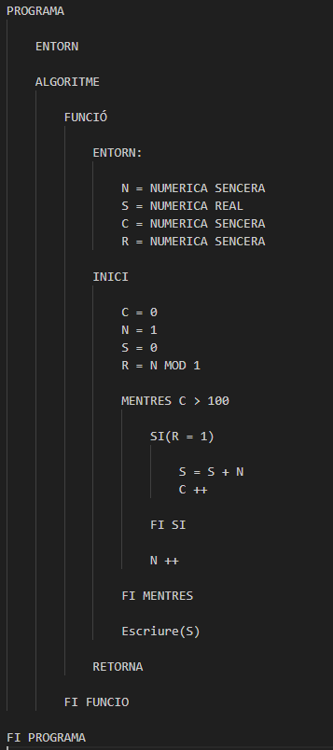

19- Al nàixer un nen, la seva mare li obre una llibreta d’estalvis i li ingressa tots els anys 600 €, el dia 1 de gener. Als diners que ingressa la mare se li sumen uns interessos anuals del 5 % sobre la quantitat que en aquell moment tingui estalviada.
L’abonament dels interessos es fa el 31 de desembre de cada any. Desprès de 25 anys, el noi retira els seus diners estalviats.
S’ha de fer un programa amb pseudocodi que calculi els diners que tindrà el noi.
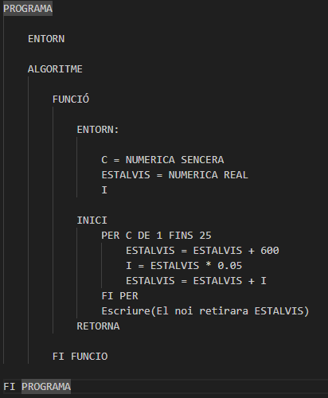
20-Fer un programa amb pseudocodi que demani un número sencer, i que escrigui tots els divisibles d’aquest número.
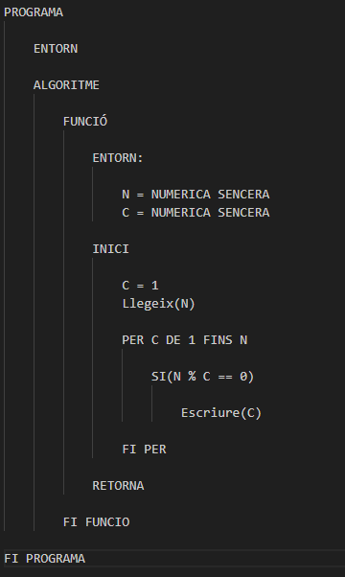
21-Fer un programa amb pseudocodi que demani un número i contesti si és primer o no.
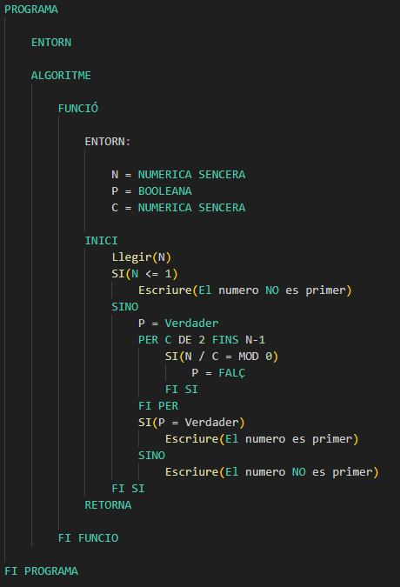
22- Fer un programa amb pseudocodi que obtingui tots els números primers que siguin més petits que 345.

23- Fer un programa amb pseudocodi que demani un número enter i després s’ha de descompondre en els seus factors primers.

24- Fes un programa amb pseudocodi que primerament demani una quantitat en euros (sense cèntims d’euro ) Al final escrigui per pantalla la forma de pagar aquesta quantitat.
Tenim les següents monedes i bitllets :

Bitllets de : 500 €, 200 €, 100 €, 50 €, 20 €, 10 €, 5 €
Monedes de : 2 €, 1 €

25- Realitzar un programa amb pseudocodi en el qual llegeixi 3 números, si el primer és negatiu ha de multiplicar els 3 números però si es positiu o zero els ha de sumar.
Al final ha d’escriure el resultat per pantalla.
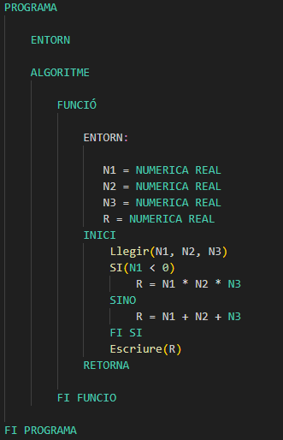
26- Realitzar un programa amb pseudocodi en el qual llegeixi 2 números ( A , B). Aquest pseudocodi ha de realitzar A ^{B} però utilitzant només les multiplicacions, es a dir Resultat = A*a*a*... tantes vegades com digui el B.
Al final ha d’escriure el resultat per pantalla
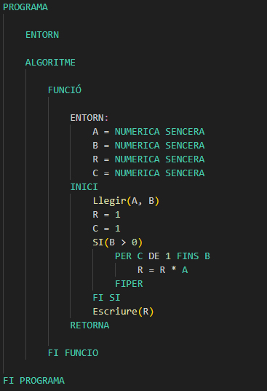

27- Realitzar un programa amb pseudocodi en el qual llegeixi una quantitat amb euros i al final ens ha de dir quans dòlars i lliures esterlines són.
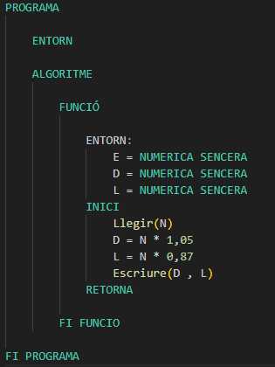

28- Realitzar un programa amb pseudocodi en el qual llegeixi una quantitat de fruita amb kilograms i el preu amb euros, i al final ens ha de dir la quantitat a pagar per la fruita. Per finalitzar la compra hem de posar una quantitat de kilograms igual a ZERO.

Per calcular el preu s’aplica uns descomptes:

Num. de kilograms de fruita % Descompte
0 - 2 Sense descompte

2.01 - 5 5%

5.01 - 10 10%

A partir de 10,01 20%

